**GUIA DE AISLAMIENTO EN ENFERMEDADES ALTAMENTE TRANSMISIBLES EN CENTROS DE PROTECCION PARA ADULTOS MAYORES**

**1. INTRODUCCIÓN**

Ante la necesidad de dar un soporte técnico para la atención de Personas Mayores institucionalizadas, acorde con el cumplimiento de estándares de calidad exigidos por la Secretaria de Salud Pública Municipal de Cali, se presenta este documento para su aplicación por parte de todas las personas que están a cargo de la atención de las Personas Mayores en los Centro de Promoción o de Protección Social, esperando que sea un documento de consulta continua y de orientación ante la presencia de una enfermedad contagiosa o la sospecha de un brote de interés para la Salud Publica.

**2. OBJETIVOS**

**General:**

Ejecutar oportunamente acciones que disminuyan el riesgo de propagación de enfermedades altamente transmisibles en una Persona Mayor institucionalizada de un Centro Promoción o de Protección Social.

**Específicos:**

* Identificar cuáles son las enfermedades contagiosas que requieren aislamiento en un Centro de Promoción o de Protección Social para Personas Mayores.
* Prevenir la transmisión de una Persona Mayor infectada a otras Personas Mayores, familiares o al personal que trabaja en el Centro de Promoción o de Protección Social.
* Notificar oportunamente la presencia de brotes y epidemias establecidos por la Secretaria de Salud Pública Municipal, en la población mayor institucionalizada.

* Solicitar consulta médica oportuna cuando se sospeche la presencia de un evento de interés en salud pública.

**3. DEFINICIONES**

**CADENA DE TRANSMISION**

Resulta de la interacción de diversos elementos como:

* El reservorio
* Fuente de microorganismos infectantes
* El agente infeccioso
* La puerta de entrada
* La puerta de salida
* Huésped susceptible
* El mecanismo de transmisión del microorganismo.
* **FUENTE Y RESERVORIO**

Es el lugar donde el microorganismo mantiene su presencia, metaboliza y se multiplica; habiéndose identificado como tal al ser humano y al medio ambiente.

La fuente se refiere al lugar desde el cual el agente infeccioso pasa al huésped, esto puede suceder por contacto directo, contacto indirecto, aire o por un vector. La fuente puede ser animada o inanimada, así como fija o móvil. Precisamente, el ser humano es la fuente de microorganismos más importante. A nivel hospitalario la fuente puede ser pacientes, personal de salud y, en forma ocasional, los visitantes. Un aspecto a considerar lo constituyen las situaciones que los pacientes pueden presentar durante el periodo de enfermedad Otras fuentes de microorganismos infectantes pueden ser la propia flora endógena de los pacientes, las cuales son las más difíciles de controlar.

Respecto a la flora inanimada se ha identificado al propio ambiente y material hospitalario.

* **AGENTE INFECCIOSO**

Es el microorganismo responsable que se produzca una enfermedad infecciosa.

* **PUERTA DE ENTRADA**

Es el sitio por donde el agente infeccioso entra en el huésped. Es decir la vía respiratoria, digestiva, genitourinaria, piel, y placentaria

* **PUERTA DE SALIDA**

Es el sitio por donde el agente infeccioso abandona el huésped. Las principales puertas de salida son: la vía respiratoria, digestiva, genitourinaria, piel, y placentaria.

* **HUÉSPED**

Se han identificado 3 condiciones que intervienen en el tipo de relación que hay entre huésped-agente como son:

1. Personas inmunes a la infección y que son capaces de resistir la colonización del agente.
2. Personas expuestas al mismo agente convirtiéndose en "portadores asintomáticos"
3. Personas que pueden desarrollar una enfermedad clínica.

Los factores que contribuyen a la susceptibilidad a la infección son:

* Patologías subyacentes
* Estado nutricional
* Edad
* Procedimientos invasivos
* Uso de antibióticos
* Procedimientos quirúrgicos
* Uso de corticoides y drogas inmunosupresoras

**QUE ES UN BROTE:**

Aumento inusual en el número de casos, dos o más casos relacionados epidemiológicamente, de aparición súbita y diseminación localizada en un espacio específico.

Puede afectar a una región en un país o un grupo de países, y cuando ésta se extiende a varias regiones continentales se trata de [pandemia](http://es.wikipedia.org/wiki/Pandemia) o epidemia global.

1. **MODOS DE TRANSMISIÓN**
2. **TRANSMISIÓN DE CONTACTO:**

Es el más frecuente y más importante modo de transmisión. Se divide en transmisión de contacto directo y por contacto indirecto.

* **Directo:** involucra el contacto de una persona con otra, permitiendo la transferencia física de microorganismos entre un huésped susceptible y una persona colonizada o infectada, sin que haya un objeto o persona intermediaria.

Entre los que pueden ser transmitidos por esta vía se incluyen los Estafilococos, Estreptococos y Entero bacterias y en tanto, el lavado de manos y el uso de barreras de protección como guantes son considerados suficientes para evitar la transmisión.

* **Indirecta:** involucra el contacto de un huésped susceptible con un objeto contaminado, habitualmente inanimado, tales como instrumental inadecuadamente lavado, agujas, gasas, utensilios (termómetros), guantes, batas, uniformes usados y el personal de salud. La sobrevida del microorganismo en el ambiente es variable, dependiendo del agente, las características del material y las condiciones del medio. El Herpes simple, puede ser transmitidos directa o indirectamente.

1. **TRANSMISIÓN POR GOTAS:**

Las gotas son generadas desde una persona fuente durante los accesos de tos, el estornudo, el habla, y en determinados procedimientos como aspiración y broncoscopio. La transmisión ocurre cuando las gotas generadas por una persona infectada y que contienen microorganismos son propagadas a una corta distancia y se depositan en las conjuntivas, mucosa nasal, o boca de un huésped susceptible. Las gotas recorren una distancia promedio de hasta un metro a partir de la persona fuente y rápidamente se depositan en el ambiente. Por tanto, la transmisión no ocurre a distancias mayores, ni en periodos prolongados y no quedan suspendidas en el aire por ello no es necesario un manejo especial del aire para prevenir la transmisión. Como ejemplo podemos citar la meningitis meningocócica, tos ferina, difteria, parotiditis, etc.

1. **TRANSMISIÓN POR VÍA AÉREA:**

Ocurre a través del contacto próximo o a distancia con un paciente. La transmisión ocurre cuando las gotas (con un diámetro menor de 5μm) generadas por una persona infectada y que contienen microorganismos, se resecan y permanecen suspendidas en el aire por largos períodos de tiempo. Esos microorganismos pueden dispersarse ampliamente por corrientes de aire y ser inhalados por un huésped susceptible dentro de la misma habitación o a distancias mayores dependiendo de factores ambientales. Por lo tanto, se requieren medidas especiales de manejo del aire y de la ventilación para prevenir la transmisión. Entre los gérmenes identificados podemos citar a *Mycobacterium tuberculosis*, virus del sarampión, virus de la rubéola, y varicela.

1. **TRANSMISIÓN POR VEHÍCULOS COMUNES:**

Aplica cuando los microorganismos se transmiten por comida, agua, medicamentos, artículos, equipos. La prevención está relacionada a las medidas de higiene aplicadas en la preparación de alimentos o a la esterilización o bioseguridad en la manipulación de soluciones y equipos.

1. **TRANSMISIÓN POR VECTORES:**

Las Enfermedades Transmitidas por Vectores se definen como aquellas infecciones transmitidas entre animales vertebrados pequeños e insectos al hombre y viceversa.

El vector recibe el organismo patógeno de un portador infectado, animal o humano, y lo transmite o bien a un portador intermediario directamente a un portador humano. La transferencia ocurre directamente por mordiscos, picaduras o infección de tejidos, o indirectamente a través de transmisión de enfermedad. Los mosquitos y las garrapatas son los vectores de enfermedades más notables ya que el modo de transmisión más importante es a través de alimentación sanguínea.

Como ejemplo de transmisión a través de vectores esta la malaria, dengue, fiebre amarilla, Leishmaniosisy otras.

**B. ENFERMEDADES CONTAGIOSAS QUE PUEDEN REQUERIR AISLAMIENTO:**

Son enfermedades ante las cuales se deben tomar medidas de protección inmediata como lo es el aislamiento o medidas de, una vez se cuente con el diagnóstico del médico tratante. A continuación, se relacionan las enfermedades que deben ser objeto de aislamiento con el fin de romper con la cadena de transmisión y evitar de esta manera que contagie a otras Personas Mayores residentes, familiares o al personal que labora en los Centros de Promoción o Protección Social.

**IRAG: INFECCION RESPIRATORIA AGUDA GRAVE**

El periodo de incubación del virus varía de 1 a 4 días, con un promedio de 2 días. La enfermedad tiene un amplio espectro de manifestación, puede ser asintomático, o presentarse como un cuadro gripal, o cuadro grave como neumonía o incluso ocasionar la muerte. Se caracteriza por una amplia variedad de síntomas, como fiebre mayor o igual a 38grados C, tos, dolor de garganta, congestión nasal cefalea, mialgia, postración, coriza y también pueden ocurrir síntomas gastrointestinales. Las demás manifestaciones son de curso limitado y el paciente se restablece en el término de dos a siete días. Los síntomas suelen variar de acuerdo al grupo de edad del paciente, condición de salud previa y de la respuesta del individuo. Los adultos mayores casi siempre presentan fiebre, no tan elevada como los niños; algunas veces no existen otros síntomas.

Las complicaciones graves y muertes ocurren usualmente en ancianos y niños, en personas institucionalizadas, y en personas de cualquier edad con enfermedades cardiacas, enfermedades metabólicas, pulmonares, renales, SIDA, enfermedades respiratorias (incluye asma)

**ENFERMEDAD DIARREICA AGUDA:**

Se define diarrea como la presencia de tres o más deposiciones anormalmente líquidas en 24 horas, con o sin sangre. Es decir, es un síndrome clínico que se caracteriza por la disminución de la consistencia, aumento en el volumen o aumento de deposiciones (más de tres en 24 horas) que puede o no tener algún grado de deshidratación y que de acuerdo con el agente causal puede estar acompañado de moco y sangre.

La diarrea es un evento que se inicia en forma aguda, y puede prolongarse por muchos días convirtiéndose en una diarrea persistente.

El número de las evacuaciones intestinales hechas en un día varía según la dieta y la edad de la persona.

La muerte por EDA se produce como consecuencia del deterioro nutricional progresivo; los estados prolongados de deshidratación y desequilibrio electrolítico; la sepsis y el limitado acceso a los servicios de salud o cobertura y atención inadecuada.

**TOSFERINA:**

La tos ferina es una enfermedad bacteriana aguda que compromete el tracto respiratorio y se caracteriza por una fase catarral inicial de comienzo insidioso, con tos irritante que se torna paroxística en una o dos semanas. Los paroxismos se caracterizan por accesos repetidos y violentos de tos que pueden ser seguidos de estridor inspiratorio y en ocasiones de vómito.

La duración aproximada de la tos ferina es de ocho semanas aproximadamente y se presenta en tres fases: catarral, paroxística y convalecencia.

**MENINGITIS MENINGOCÓCCICA**

Paciente con cuadro febril acompañado de uno o varios de cefalea intensa, náuseas o vómito, rigidez de nuca, brote petequial o equimosis, choque o sepsis de evolución rápida y agresiva.

**TUBERCULOSIS:**

La tuberculosis (TB) es una enfermedad infecciosa crónica causada por el complejo Mycobacterium tuberculosis, el cual puede afectar cualquier órgano o tejido; sin embargo, la forma más común de la enfermedad es la pulmonar; cuyo principal síntoma es la presencia de tos con expectoración mucoide o mucopurulenta por más de 15 días, denominándose a la persona que presente esta condición como sintomático respiratorio; esta tos puede estar acompañada por otros signos y síntomas como hemoptisis, fiebre, sudoración nocturna, malestar general, dolor torácico, astenia, anorexia y pérdida de peso.

**TUBERCULOSIS EXTRAPULMONAR**

Es cuando la infección afecta órganos diferentes al pulmón, la localización más frecuente de esta forma de la enfermedad es la pleural, seguida por la ganglionar. La TB extra pulmonar incluye diversas manifestaciones, pronóstico y tiempo de enfermedad; se puede encontrar desde una infección de latencia o evolución lenta hasta una reactivación focal o diseminación y compromiso de múltiples órganos, lo cual hace difícil su diagnóstico por parte del clínico, quien podría no identificar el caso oportunamente.

**DENGUE:**

El dengue es una enfermedad viral febril aguda. Se reconoce un espectro de manifestaciones de la enfermedad que va desde procesos asintomáticos hasta cuadros severos; es así como se definen diversas formas clínicas: dengue sin signos de alarma, dengue con signos de alarma, y el dengue grave.

Dengue: las características clínicas dependen a menudo de la edad del paciente. Los niños mayores y los adultos pueden tener una enfermedad febril leve o la clásica enfermedad incapacitante de inicio abrupto, fiebre alta, cefalea intensa, dolor retro orbital, dolores musculares y articulares y erupción cutánea. Es frecuente la leucopenia (recuento de leucocitos <5000) y en ocasiones se observa trombocitopenia.

Dengue Grave: Los casos de dengue grave están caracterizados por extravasación severa de plasma que llevan al paciente a Shock por dengue o también existen las formas clínicas que por no ser tan frecuentes reciben el nombre de “atípicas” u otras complicaciones por dengue que resultan del compromiso intenso de un órgano o sistema.

**4. BROTES DE NOTIFICACION INMEDIATA**

**VARICELA:**

La varicela es una enfermedad vírica aguda y generalizada altamente contagiosa, de comienzo repentino, con fiebre moderada, síntomas generales mínimos y una erupción cutánea de tipo maculopapular durante pocas horas y vesicular durante tres o cuatro días, que deja costras granulosas.

Las vesículas son monoloculadas y se hunden al pincharlas, a diferencia de las de la viruela que son multiloculadas y no se hunden.

Las complicaciones de la varicela ocurren entre las personas inmunocomprometidas, neonatos, niños menores de un año de edad y adultos.

Las complicaciones se presentan en diferentes niveles:

Sobre-infección bacteriana de lesiones cutáneas (Streptococcus beta hemolítico)

• Pulmón: neumonitis viral (fatal)

• Neurológicas: encefalitis, cerebelitis, meningitis, mielitis, síndrome de Guillain Barré,

Síndrome de Reyé

• Varicela hemorrágica: vesículas con contenido hemorrágico

• Otros: miocarditis, pericarditis, hepatitis, nefritis

**HERPES ZOSTER:**

El herpes zóster es una enfermedad producida por una reactivación del virus latente varicela-zóster, que afecta a los nervios periféricos y a la piel, donde puede producir pequeñas ampollas dolorosas en forma de anillo agrupadas a lo largo de un dermatoma.

El herpes zóster puede presentar diferentes complicaciones según los nervios afectados, sobre todo en individuos inmunodeprimidos, entre los que cabe destacar parálisis motora o facial temporal, insuficiencia respiratoria e infecciones bacterianas secundarias. La principal secuela que puede aparecer tras la desaparición de los signos cutáneos es la neuralgia pos herpética, que consiste en una sensación dolorosa crónica en el dermatoma afectado y que puede durar desde varias semanas hasta aproximadamente un año.

Es una patología universal, más común entre personas con edades avanzadas o con alteraciones de su sistema inmune. Se trata de una enfermedad de fácil diagnóstico si se desarrollan todos los síntomas, ya que el patrón de distribución de las lesiones es característico. Además, pueden realizarse diferentes pruebas de laboratorio para confirmar el diagnóstico. El tratamiento es paliativo, basado en analgésicos para controlar el dolor y antivirales para detener la infección.

**INTOXICACION ALIMENTARIA:**

La enfermedad transmitida por alimentos (ETA) es el síndrome originado por la ingestión de alimentos, incluida el agua, que contienen agentes etiológicos en cantidades tales que afectan la salud del consumidor a nivel individual o en grupos de población; las alergias por hipersensibilidad individual no se consideran ETA.

Las ETA pueden ser de dos tipos:

- Infecciones alimentarías: son las ETA producidas por la ingestión de alimentos y/o agua contaminados con agentes infecciosos específicos tales como bacterias, virus, hongos, parásitos, que en la luz intestinal pueden multiplicarse o lisarse y producir toxinas o invadir la pared intestinal y desde allí alcanzar otros aparatos o sistemas.

- Intoxicaciones alimentarías: son las ETA producidas por la ingestión de toxinas formadas en tejidos de plantas, animales o producidas por microorganismos o sustancias químicas o radioactivas que se incorporan a ellos de manera accidental, incidental o intencional en cualquier momento desde su producción hasta su consumo.

**5. PRECAUCION DE AISLAMIENTO**

Aislamiento se puede definir como el *“*conjunto de procedimientos que permite la separación de pacientes infectados de los huéspedes susceptibles durante el periodo de transmisibilidad de la enfermedad en condiciones que permitan cortar la cadena de transmisión de la infección”.

Se estableció que la aplicación de un sistema de aislamiento debe garantizar el logro de 2 objetivos:

* Prevención de transmisión de un microorganismo de una Persona Mayor portadora o enferma a una sana, tanto en forma directa como indirecta.
* Prevención en la transmisión de microorganismos de las Personas Mayores a los cuidadores y demás personas que los atienden.

**RECOMENDACIONES PARA LAS PRECAUCIONES DE AISLAMIENTO**

**PRECAUCIONES ESTÁNDAR:** Incluyen prácticas que aplican para todos los pacientes, cuidadores de pacientes con infección o sospecha e incluyen:

* **LAVADO DE MANOS:**

Es la medida más económica, sencilla y eficaz para prevenir infecciones, su importancia radica en que las manos pueden servir como vehículo para transportar gérmenes.

**PROCEDIMIENTO LAVADO DE MANOS**

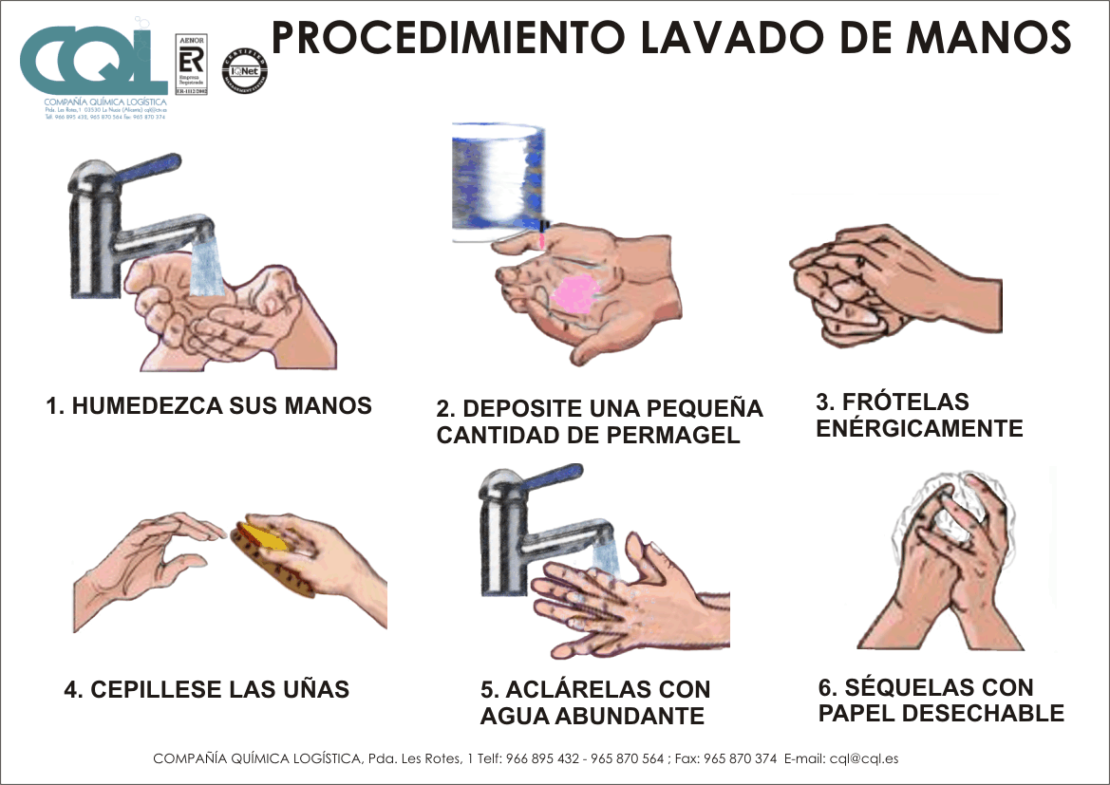

Entre las recomendaciones se señalan:

* Lavado de manos antes y después de retirarse los guantes.
* Antes y después de tener contacto con el paciente y entre un paciente y otro.
* Después de tener contacto con excretas o secreciones.
* **USO DE GUANTES**

El uso de guantes por el personal de salud es principalmente para reducir los riesgos de colonización transitoria de gérmenes del personal y de estos a los pacientes. De preferencia los guantes deben ser limpios y desechables. El uso de guantes estériles se especifica en procedimientos que requieren técnica estéril. Las recomendaciones precisan lo siguiente:

* Usar guantes limpios no estériles cuando existe posibilidad de contacto con sangre, fluidos orgánicos, secreciones, excreciones, membranas mucosas, piel no intacta o después de tener contacto con material contaminado.
* Cambiarse los guantes entre una atención y otra con Personas Mayores.
* Retirarse los guantes inmediatamente después de su uso, antes de tocar superficies ambientales o antes de tener contacto con otras Personas Mayores.
* Lavado de manos después del retiro de guantes.
* Desechar los guantes en bolsa roja luego de su uso.

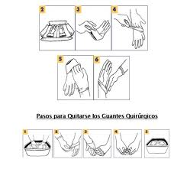

* **USO DE BATAS**

Se recomienda cuando se realicen actividades que puedan producir salpicaduras de sangre y otros fluidos. Esta deberá estar limpia, integra y no elástica, además debe cubrir brazos y antebrazos y alcanzar hasta el cuello y rodillas. Se mencionan las siguientes recomendaciones:

* Uso de batas limpias, no necesariamente estériles permitiendo la protección corporal y del vestido.
* El retiro de la bata debe ser lo más pronto posible con posterior lavado de manos a fin de evitar la transferencia de microorganismos a otras personas y al medio ambiente.
* **CUIDADOS CON LOS ARTÍCULOS Y EQUIPAMIENTOS DE ASISTENCIA DEL PACIENTE**

Deben ser manipulados con cuidado si están contaminados con sangre o fluidos corporales secreciones o excreciones y su reutilización en otros pacientes debe ser precedida de limpieza, desinfección o esterilización aunque lo recomendable es que sean de uso individual. Ejemplo. Termómetros, tensiómetros.

* **MEDIDAS DE CONTROL AMBIENTAL**

Asegurar procedimientos para el cuidado rutinario, limpieza y desinfección de superficies ambientales como camas, protector de colchones, barandas, mesas de comida, y otras superficies que se toquen con frecuencia, con sustancias que garanticen la desinfección de estas áreas.

* **CUIDADO DE ROPAS**

Manipular, transportar y procesar las ropas usadas, contaminadas con sangre, fluidos corporales, secreciones, excreciones, cuidadosamente para prevenir la exposición de la piel y mucosas y su contaminación con ropas personales.

Utilizar bolsas impermeables para evitar salida de fluidos y contaminación de superficies ambientales, asimismo deben existir zonas seguras de almacenamiento para estas.

* **UBICACIÓN DEL PACIENTE**

Uso de habitación privada cuando la Persona Mayor, que tenga como diagnostico una enfermedad contagiosa ya tratada, pero requiera terminar el proceso de recuperación en el Centro de Protección Social, debiendo aplicarse un estricto lavado de manos en los cuidadores, esta habitación debe estar provista con jabón y toalla descartable.

Mantener una adecuada ventilación e iluminación con piso y paredes lavables en lo posible o uso de pintura especial (epoxica) para realizar la limpieza y desinfección de estas.

**NOTA:**

Es importante tener en cuenta que para poder tener las medidas preventivas se requiere del diagnóstico médico y que sea la institución prestadora del servicio de salud (IPS) la que indique en que momento puede ser llevado al Centro Protección Social. Se tendrá especial atención de la llegada del paciente para que las personas a cargo (auxiliares de enfermería o cuidadores) realicen las actividades de acondicionamiento del área y las medidas que se van a necesitar

**6. ACCIONES**

Informar todo brote que se presente en el Centro de promoción y Protección Social que afecte o pueda afectar la salud de las Personas Mayores.